2.3. Módulo de Mesa Diretora
Neste Módulo serão detalhadas as tabelas auxiliares, que contém as informações complementares necessárias ao funcionamento do processo de cadastramento dos Parlamentares na composição da Mesa Diretora; que, por sua vez, têm seu período de vigência dentro de uma ou duas legislaturas, conforme definido no Regimento Interno.

Sessão Legislativa
Esta Rotina tem por objetivo cadastrar as Sessões Legislativas Ordinárias e as Extraordinárias da Casa por Legislatura (no período dos quatro anos), de acordo com o que determinar o Regimento Interno da Casa.
As Sessões Legislativas Ordinárias ocorrem dentro da Legislatura, e, em geral, compreendem o período de um ano; e, as Sessões Legislativas Extraordinárias são aquelas que ocorrem dentro do período de recesso das Sessões Legislativas Ordinárias.
As sessões ordinárias são aquelas realizadas periodicamente dentro do horário normal de acordo com o que estiver definido no Regimento Interno da Casa.
As sessões extraordinárias são aquelas realizadas esporadicamente fora do horário normal determinado pelo Regimento Interno.
Para incluir ou atualizar uma sessão legislativa, acione a função Sessão Legislativa.
Será exibida a tela a seguir:
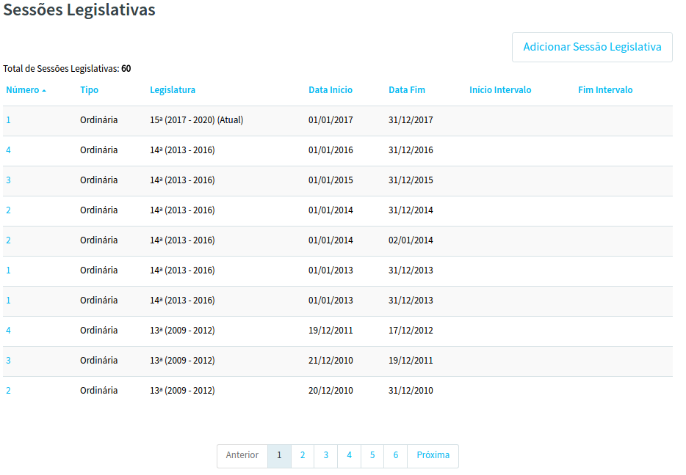
As sessões legislativas serão listadas na ordem em que foram cadastradas.
Ao clicar no botão Adicionar Sessão Legislativa ou em uma Sessão Legislativa relacionada, será exibida a tela a seguir:
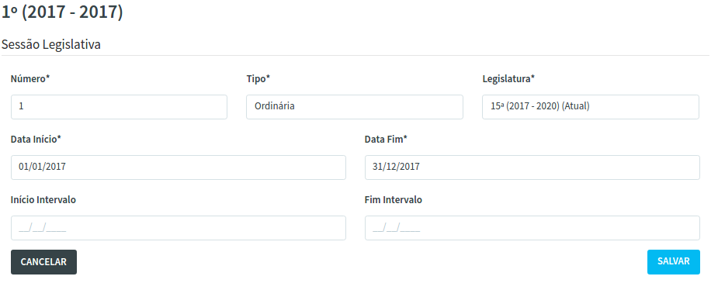
Os campos marcados com * são de preenchimento obrigatório.
No caso de Inclusão ou Edição, da Sessão Legislativa selecionada, acione a função Salvar para que as informações sejam gravadas na base de dados. Será enviada a mensagem:
Em caso de um novo um novo registro a mensagem exibida será “Registro criado com sucesso!”:
Caso o registro seja alterado a mensagem exibida deverá ser “Registro alterado com sucesso!”:
No caso da função excluir, será enviada a pergunta “Confirmar exclusão de ‘Nome da Sessão Legislativa’?” com as opções Cancelar e Confirmar. Acione Confirmar em caso positivo ou Cancelar para o caso de desistência da exclusão.
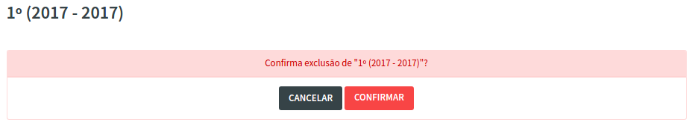
Quando for informado Confirmar será exibida a mensagem:
Se o registro for referenciado por outros registro do site, a exclusão não poderá ser efetivada, a mensagem a ser exibida deverá conter a mensagem de alerta “Registro não pode ser removido, pois é referenciado por outros registros” e será exibido os registros referenciados a Sessão Legislativa que deseja excluir. Exemplo:

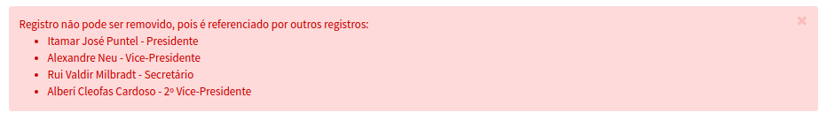
Cargo Mesa
Esta Rotina tem por objetivo cadastrar os cargos para composição da Mesa Diretora conforme definido no Regimento Interno da Casa Legislativa.
Para incluir ou atualizar um cargo, acione a função Cargo da Mesa.
Será exibida a tela a seguir:

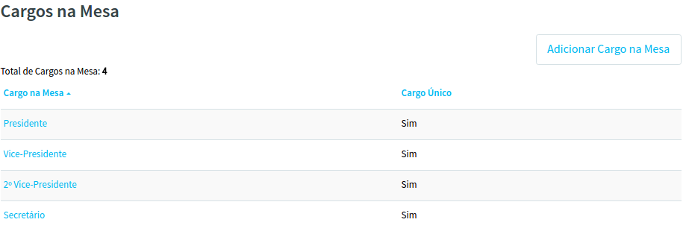
Nesta tela será exibida a lista de cargos já cadastrados, se houver. Para cada elemento desta lista, está disponível para atualização os campos Cargo na Mesa e Cargo Único, com as funções Editar / Excluir.
Os campos são auto explicativos, porém, lembramos que o campo Cargo Único, deverá ser marcado, quando for o caso, pois será validada na atualização dos cargos da Mesa, no sentido de que não poderá haver mais de um parlamentar com o mesmo cargo na Mesa.
Também, estão disponíveis os mesmos campos citados acima para a função Adicionar Cargo na Mesa.
No caso de Inclusão ou Edição, de um Cargo na Mesa, acione a função Salvar para que as informações sejam gravadas na base de dados. Será enviada a mensagem:
Em caso de um novo um novo registro a mensagem exibida será “Registro criado com sucesso!”:
Caso o registro seja alterado a mensagem exibida deverá ser “Registro alterado com sucesso!”:
No caso da função excluir, será enviada a pergunta “Confirmar exclusão de ‘Nome do Cargo na Mesa’?” com as opções Cancelar e Confirmar. Acione Confirmar em caso positivo ou Cancelar para o caso de desistência da exclusão. Quando for informado Confirmar será exibida a mensagem:
S

